Statystyka rynku pracy województwa mazowieckiego
  - Luty 2022 r.

Liczba osób bezrobotnych i stopa bezrobocia
W lutym w urzędach pracy zarejestrowanych było 132 727 osób bezrobotnych, to jest o 770 osób mniej niż w poprzednim miesiącu oraz o 19 819 osób mniej niż w lutym 2021 roku. Kobiety stanowiły 50,1% osób bezrobotnych.
Stopa bezrobocia rejestrowanego w ciągu miesiąca pozostała na tym samym poziomie i wynosi 4,7%. Najniższa stopa bezrobocia w kraju wystąpiła w województwach wielkopolskim (3,2%) oraz śląskim (4,3%). Wartość stopy bezrobocia dla kraju także pozostała na tym samym poziomie wyniosła 5,5% (Wykres 1.).

Wykres 1. Stopa bezrobocia w województwie mazowieckim na tle kraju w latach 2021-2022 (w %)

Wykres 2. Stopa bezrobocia wg województw (w %)

Wykres 3. Liczba osób bezrobotnych i stopa bezrobocia (w %) w podregionach województwa mazowieckiego

Wykres 4. Liczba osób bezrobotnych wg płci w podregionach województwa mazowieckiego

Napływ i odpływ osób bezrobotnych
W lutym napływ osób bezrobotnych był mniejszy od odpływu. W urzędach pracy województwa mazowieckiego zarejestrowało się 11 215 osób bezrobotnych, tj. o 2 867 osób (20,4%) mniej niż miesiąc wcześniej. Spadła liczba osób bezrobotnych rejestrujących się po raz pierwszy o 11,1%, liczba osób rejestrujących się po raz kolejny zmniejszyła się o 22,7%.
Z ewidencji wyłączono 11 985 osób, tj. o 21,9% więcej niż w poprzednim miesiącu. Najwięcej wyrejestrowań z ewidencji dokonano z powodu:
- podjęcia pracy – 6 625 osób (55,3%) odpływu z bezrobocia;
- niepotwierdzenie gotowości do pracy – 1 606 osób (13,4%) odpływu z bezrobocia;
- rozpoczęcia stażu – 1 270 osób (10,6%) odpływu z bezrobocia;
- dobrowolnej rezygnacji ze statusu bezrobotnego – 601 osób (5,0%) odpływu z bezrobocia;
- osiągnięcie wieku emerytalnego – 319 osób (2,7%) odpływu z bezrobocia.

Wykres 5. Napływ i odpływ osób bezrobotnych w województwie mazowieckim

Wykres 6. Główne powody wyrejestrowania z ewidencji osób bezrobotnych w województwie mazowieckim wg płci

Sytuacja w powiatach
Na Mazowszu występuje duże terytorialne zróżnicowanie stopy bezrobocia, z najniższym udziałem osób bezrobotnych w Warszawie (1,8%) oraz ponad 12 krotnie wyższym w powiecie szydłowieckim (22,5%). Poza Warszawą (1,8%) najniższa stopa bezrobocia występuje w powiatach: warszawskim zachodnim (2,0%) oraz grójeckim (2,2%).
W lutym 2022 r. w porównaniu do stycznia 2022 r. stopa bezrobocia zwiększyła się w 7 powiatach województwa mazowieckiego, w 16 pozostała na tym samym poziomie a w 19 spadła. Od lutego ubiegłego roku tylko w powiecie makowskim stopa bezrobocia zwiększyła się (o 0,3 pkt proc.). W pozostałych 41 powiatach obniżyła się a największy spadek wystąpił w powiatach: sierpeckim (o 2,8 pkt proc.), radomskim (o 2,4 pkt proc.) oraz w Radomiu i w powiatach mińskim i szydłowieckim (po 2,1 pkt proc.).

Mapa 1. Stopa bezrobocia w powiatach
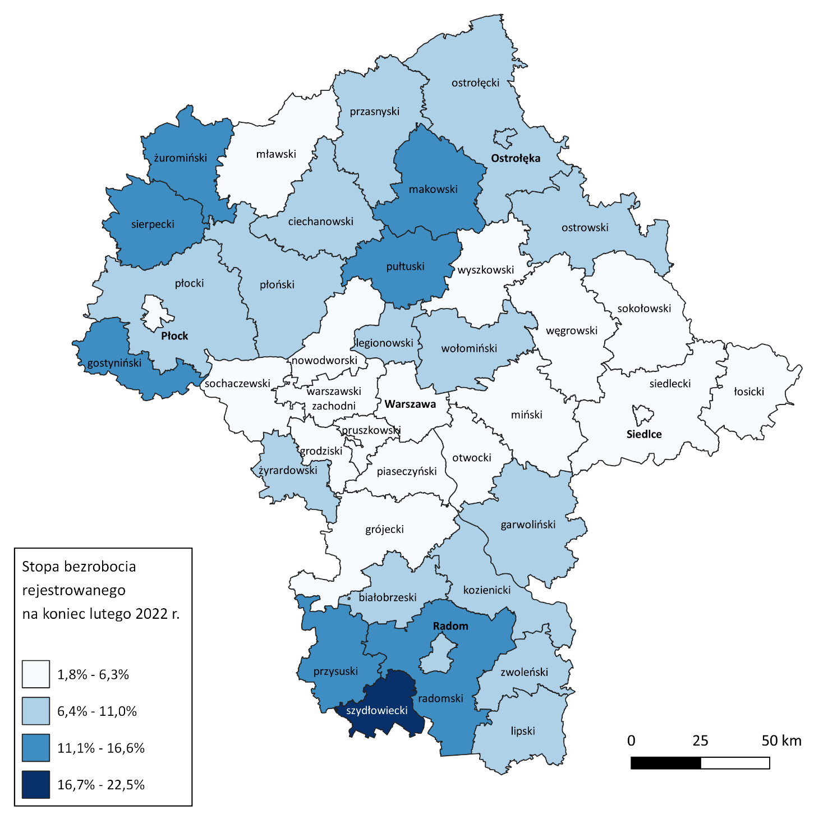

Wykres 7. Stopa bezrobocia (w %) w powiatach województwa mazowieckiego – luty 2022

Osoby w szczególnej sytuacji na rynku pracy
Dane statystyczne dotyczące osób znajdujących się w szczególnej sytuacji na rynku pracy uległy nieznacznym zmianom w porównaniu z poprzednimi miesiącami. Osoby te stanowiły 83,4% wszystkich bezrobotnych zarejestrowanych w województwie mazowieckim. Znaczna część z nich to osoby długotrwale bezrobotne (69,1%), osoby powyżej 50. roku życia (32,6%) oraz do 30. roku życia (26,5%). W porównaniu do poprzedniego miesiąca nie zmienił się udział bezrobotnych, którzy posiadają co najmniej jedno dziecko niepełnosprawne do 18. roku życia (0,2%).

Wykres 8. Udział osób w szczególnej sytuacji na rynku pracy wśród ogółu osób bezrobotnych w województwie mazowieckim

Wykres 9. Udział osób w szczególnej sytuacji na rynku pracy w ogóle osób bezrobotnych wg płci w województwie mazowieckim

Mapa 2. Osoby długotrwale bezrobotne w powiatach województwa mazowieckiego
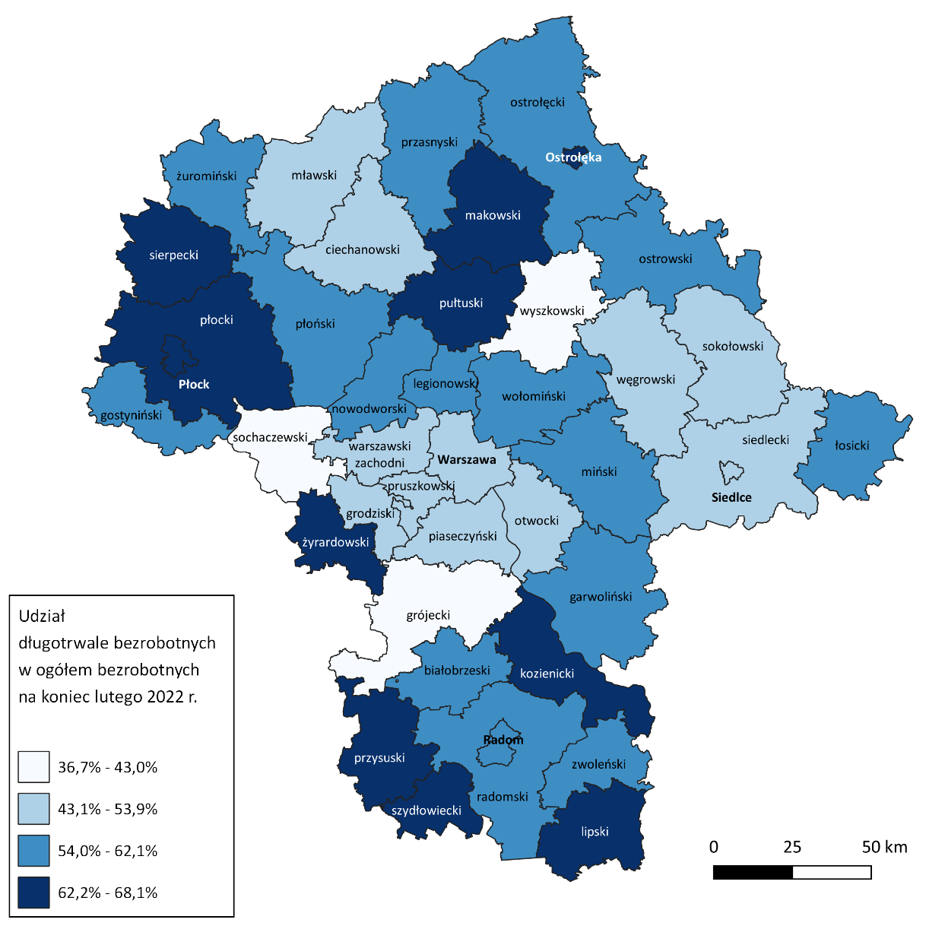

Bezrobocie na wsi
W lutym 2022 r. na wsi mieszkało 59 429 osób bezrobotnych, tj. 44,8% ogółu bezrobotnych, w tym
30 078 kobiet. W porównaniu do stycznia 2022 r. liczba bezrobotnych zamieszkałych na wsi zmniejszyła się o 510 osób, tj. o 0,9%, natomiast w stosunku do lutego 2021 r. zmniejszyła się o 8 938 osób, tj. o 13,1%. Bezrobotni zamieszkali na wsi przeważali w 29 powiatach, a w 15 powiatach stanowili 70% i więcej. Poza miastami na prawach powiatu udział bezrobotnych zamieszkałych na wsi w ogólnej liczbie bezrobotnych wynosi od 33,9% w powiecie otwockim do 96,4% w powiecie siedleckim.

Mapa 3. Osoby bezrobotne zamieszkałe na wsi
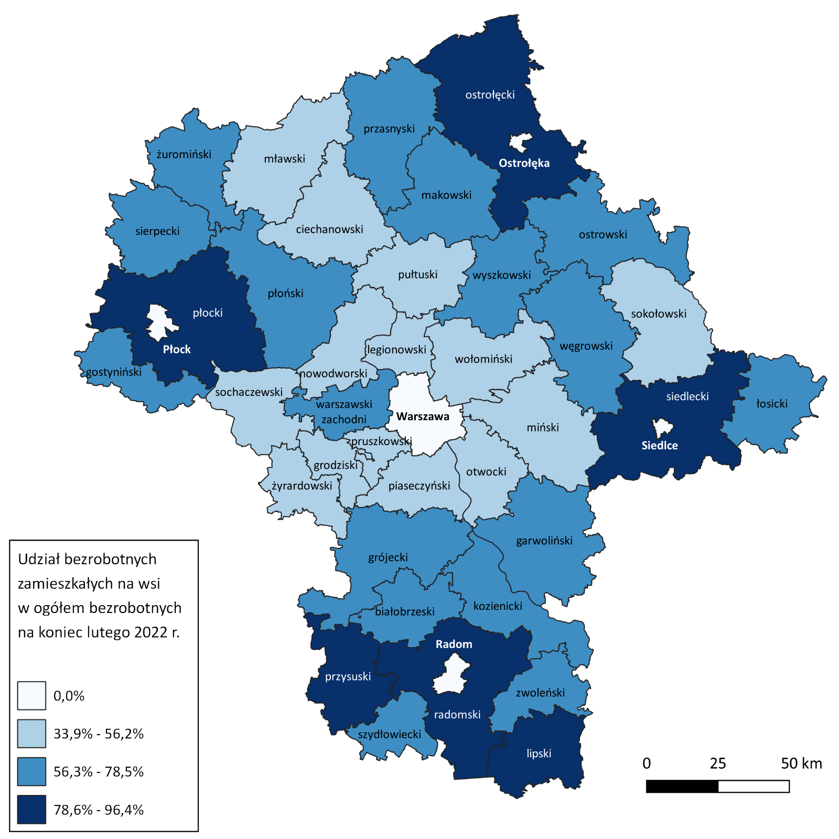

Bezrobotni cudzoziemcy
W lutym 2022 r. w województwie mazowieckim zarejestrowanych było 1 167 bezrobotnych cudzoziemców, tj. 0,9% ogółu bezrobotnych, w tym 730 kobiet. W porównaniu do stycznia 2022 r. liczba bezrobotnych cudzoziemców zwiększyła się o 20 osób, tj. o 1,7%, natomiast w porównaniu do lutego 2021 r. zwiększyła się o 57 osób, tj. o 5,1%. Najwięcej zarejestrowanych, bezrobotnych cudzoziemców było w m. st. Warszawa – 678 osób, tj. 2,8% ogółu bezrobotnych oraz w powiecie piaseczyńskim – 68 osób, tj. 2,5% ogółu bezrobotnych.

Mapa 4. Bezrobotni cudzoziemcy w powiatach województwa mazowieckiego
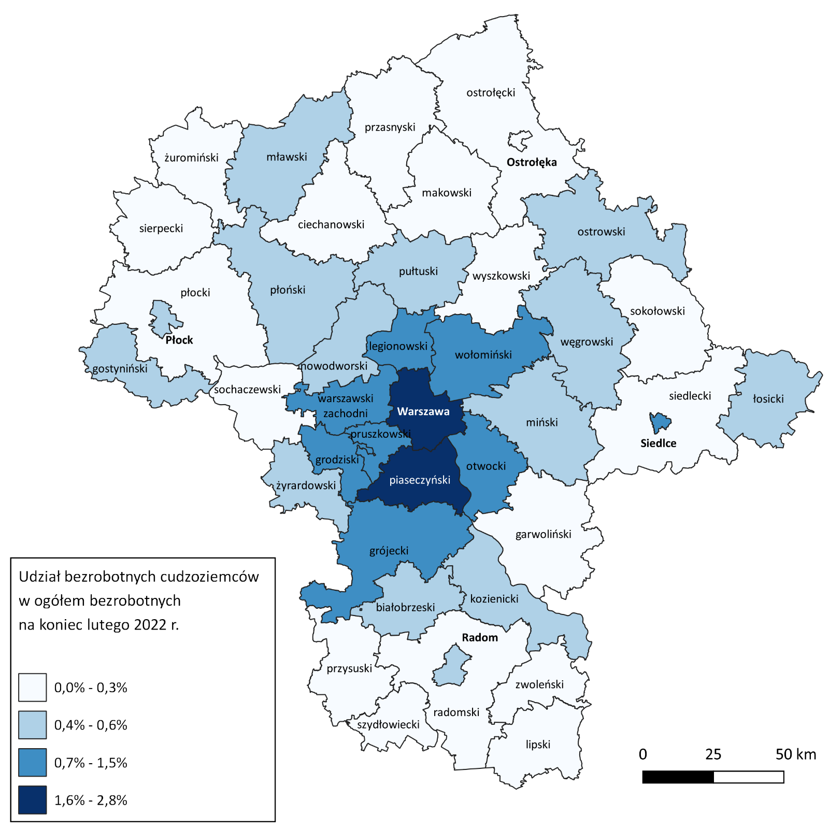

Zwolnienia grupowe
W lutym 2022 r. zamiar zwolnienia pracowników zgłosiło 2 pracodawców (tj. o 2 mniej, niż w poprzednim miesiącu) planujących zwolnić 179 osób (o 944 osób mniej niż w poprzednim miesiącu). Zwolnień dokonało 6 pracodawców, a redukcją zatrudnienia zostało objętych 141 osób (o 1 811 osób mniej niż w poprzednim miesiącu). Firmy dokonujące zwolnień pracowników działają w branżach m.in.: finansowej i transportowej.

Wykres 10. Zwolnienia grupowe i monitorowane wg sektora w województwie mazowieckim

Wolne miejsca pracy i miejsca aktywizacji zawodowej
W lutym pracodawcy zgłosili do mazowieckich urzędów pracy 15 627 wolnych miejsc pracy i miejsc aktywizacji zawodowej, tj. o 906 (5,5%) miejsc mniej niż w poprzednim miesiącu. Większość zgłoszonych miejsc pracy to oferty pracy niesubsydiowanej (12 399 miejsc; 79,3%). Miejsc pracy subsydiowanej było o 938 więcej niż w poprzednim miesiącu.

Wykres 11. Wolne miejsca pracy i miejsca aktywizacji zawodowej w województwie mazowieckim

Wykres 12. Wolne miejsca pracy i miejsca aktywizacji

Prognoza liczby pracujących na Mazowszu w przekroju zawodowym do 2025 r.

Wykres 13. Przewidywane zmiany liczby pracujących w latach 2019-2025 (w tys. osób) w województwie mazowieckim

Wykres 14. Przewidywane zmiany liczby pracujących w latach 2019-2025 (w %) w województwie mazowieckim

Tabela 1. Liczba bezrobotnych i stopa bezrobocia (w końcu miesiąca sprawozdawczego)
Miesiąc/rok | Liczba bezrobotnych ogółem | Wzrost/spadek w odniesieniu do poprzedniego miesiąca/roku | Stopa
2003 | 363 554 | - 5 302 | 15,4
2004 | 352 946 | - 10 608 | 14,7
2005 | 332 525 | - 20 421 | 13,8
2006 | 285 612 | - 46 913 | 11,8
2007 | 219 924 | - 65 688 | 9,0
2008 | 178 028 | - 41 896 | 7,3
2009 | 224 480 | 46 452 | 9,0
2010 | 238 341 | 13 861 | 9,7
2011 | 246 739 | 8 398 | 9,8
2012 | 271 927 | 25 188 | 10,8
2013 | 283 196 | 11 269 | 11,1
2014 | 249 777 | - 33 419 | 9,8
2015 | 216 527 | - 33 250 | 8,4
2016 | 188 910 | - 27 617 | 7,0
2017 | 154 068 | - 34 842 | 5,6
2018 | 136 545 | - 17 523 | 4,9
2019 | 123 208 | - 13 337 | 4,4
2020 | 146 375 | 2 253 | 5,2
2021
styczeń | 151 145 | 4 770 | 5,3
luty | 152 546 | 1 401 | 5,4
marzec | 149 939 | - 2 607 | 5,3
kwiecień | 147 718 | - 2 221 | 5,2
maj | 144 620 | -3 098 | 5,1
czerwiec | 141 367 | - 3 253 | 5,0
lipiec | 139 612 | - 1 755 | 4,9
sierpień | 138 195 | - 1 417 | 4,9
wrzesień | 134 875 | - 3 320 | 4,8
październik | 131 210 | -3 665 | 4,6
listopad | 129 935 | -1 275 | 4,6
grudzień | 129 248 | -687 | 4,6
2022
styczeń | 133 497 | 4 249 | 4,7
luty | 132 727 | -770 | 4,7

Tabela 2. Struktura osób bezrobotnych (stan na koniec miesiąca/roku)
 | Luty 2021 r. | udział % | Styczeń 2022 r. | udział % | Luty 2022 r. | udział %
Osoby bezrobotne ogółem | 152 546 | 100,0 | 133 497 | 100,0 | 132 727 | 100,0
kobiety | 76 679 | 50,3 | 67 015 | 50,2 | 66 482 | 50,1
mężczyźni | 75 867 | 49,7 | 66 482 | 49,8 | 66 245 | 49,9
Osoby poprzednio pracujące | 131 217 | 86,0 | 114 856 | 86,0 | 114 497 | 86,3
Osoby dotychczas nie pracujące | 21 329 | 14,0 | 18 641 | 14,0 | 18 230 | 13,7
Osoby zamieszkałe na wsi | 68 367 | 44,8 | 59 939 | 44,9 | 59 429 | 44,8
Osoby z prawem do zasiłku | 24 411 | 16,0 | 18 491 | 13,9 | 18 432 | 13,9
Osoby zwolnione z przyczyn zakładu pracy | 8 173 | 5,4 | 6 395 | 4,8 | 6 284 | 4,7
Osoby w okresie do 12 miesięcy od dnia ukończenia nauki | 4 779 | 3,1 | 3 787 | 2,8 | 3 624 | 2,7
Cudzoziemcy | 1 110 | 0,7 | 1 147 | 0,9 | 1 167 | 0,9

Tabela 3. Udział osób w szczególnej sytuacji na rynku pracy wśród ogółu osób bezrobotnych w województwie mazowieckim (w końcu miesiąca sprawozdawczego)
rok/  miesiące | Osoby bezrobotne ogółem | Osoby w szczególnej sytuacji na rynku pracy ogółem | do 30 roku życia | do 25 roku życia | długotrwale bezrobotne | powyżej 50 roku życia | korzystające ze świadczeń z pomocy społecznej | posiadające co najmniej jedno dziecko do 6 roku życia | posiadające co najmniej jedno dziecko niepełno-sprawne do 18 roku życia | niepełno-sprawne
2019 | 123 208 | 101 491 | 29 265 | 13 937 | 64 735 | 34 324 | 1 338 | 21 904 | 273 | 6 371
2020 | 146 375 | 118 718 | 35 597 | 16 891 | 76 509 | 38 266 | 1 122 | 23 064 | 257 | 6 289
2021
styczeń | 151 145 | 122 856 | 36 770 | 17 484 | 79 633 | 39 291 | 760 | 23 548 | 270 | 6 348
luty | 152 546 | 124 011 | 36 898 | 17 474 | 80 460 | 39 684 | 1 008 | 23 689 | 281 | 6 349
marzec | 149 939 | 122 049 | 35 449 | 16 578 | 79 788 | 39 360 | 883 | 23 224 | 280 | 6300
kwiecień | 147 718 | 120 496 | 34 444 | 15 920 | 79 367 | 38 782 | 845 | 23 060 | 271 | 6 191
maj | 144 620 | 118 753 | 33 469 | 15 665 | 79 331 | 38 165 | 779 | 22 682 | 260 | 6 070
czerwiec | 141 367 | 116 537 | 32 196 | 14 980 | 78 935 | 37 602 | 736 | 22 278 | 261 | 5 974
lipiec | 139 612 | 115 434 | 31 636 | 14 545 | 78 562 | 37 271 | 682 | 22 143 | 263 | 5 934
sierpień | 138 195 | 114 236 | 31 358 | 14 441 | 77 870 | 36 711 | 674 | 21 951 | 259 | 5 912
wrzesień | 134 875 | 112 462 | 31 058 | 14 744 | 77 201 | 35 799 | 673 | 21 300 | 247 | 6 516
październik | 131 210 | 110 012 | 29 981 | 14 266 | 76 287 | 35 137 | 689 | 20 699 | 228 | 6 734
listopad | 129 935 | 108 960 | 29 350 | 13 786 | 75 558 | 35 118 | 728 | 20 424 | 223 | 6 744
grudzień | 129 248 | 108 442 | 28 515 | 13 334 | 75 641 | 35 473 | 863 | 20 245 | 224 | 6 802
2022
styczeń | 133 497 | 111 426 | 29 818 | 14 036 | 76 810 | 36 286 | 690 | 20 639 | 225 | 6 860
luty | 132 727 | 110 645 | 29 374 | 13 666 | 76 418 | 36 063 | 769 | 20 560 | 220 | 6 823

Tabela 4. Wolne miejsca pracy i miejsca aktywizacji zawodowej
 | I−II 2021 | Udział % | I−II 2022 | Udział %
Ogółem wolne miejsca pracy i miejsca aktywizacji zawodowej  (w końcu miesiąca sprawozdawczego) | 27 883 | 100 | 32 160 | 100
subsydiowane | 4 929 | 17,7 | 5 518 | 17,2
niesubsydiowane | 22 954 | 82,3 | 26 642 | 82,8
z sektora publicznego | 2 698 | 9,7 | 3 281 | 10,2
sezonowe | 7 972 | 28,6 | 7 450 | 23,2
dla osób niepełnosprawnych | 646 | 2,3 | 865 | 2,7

Tabela 5. Aktywne formy przeciwdziałania bezrobociu
Bezrobotni objęci aktywnymi formami przeciwdziałania bezrobociu  (w końcu miesiąca sprawozdawczego biorący udział w wybranej formie) | ogółem | kobiety
Prace interwencyjne | 2 942 | 1 833
Roboty publiczne | 563 | 419
Szkolenie | 147 | 23
w tym w ramach bonu szkoleniowego | 8 | 1
Staż | 3 128 | 2 224
w tym w ramach bonu stażowego | 7 | 4
Przygotowanie zawodowe dorosłych | 15 | 5
Prace społecznie użyteczne | 431 | 246
w tym w ramach PAI | 0 | 0
Świadczenie aktywizacyjne | 0 | 0
Grant na telepracę | 0 | 0
Refundacja składek | 1 | 1
Dofinansowanie wynagrodzenia za zatrudnienie skierowanego bezrobotnego powyżej 50 roku życia | 203 | 86
w tym powyżej 60 roku życia | 47 | 1

